Конспект интегрированного занятия по теме «Народная кукла»
(В старшей группе)

Цель: приобщение детей к русской народной культуре.

Задачи:
- Обобщить представление детей о русской народной кукле, о декоративно-прикладном искусстве России.
- Воспитывать патриотические качества: прививать интерес к русскому народному творчеству, воспитывать любовь и уважение к культуре народа, развивать у детей национальное самосознание. Воспитывать чувство гордости за свою страну.
- Воспитывать нравственно- эмоциональные качества (воспитание трудолюбия, терпения и аккуратности)
- Продолжать формировать умение работать малыми группами (элемент кооперации).

Ожидаемые результаты:
- Усвоение знаний о традициях русского народа;
- Умение различать обрядовых кукол от игровых и кукол – оберегов;
- Умение изготавливать тряпичных кукол из подручного материала.

Оборудование и методическое оснащение:
- Презентация на тему «Народная кукла»;
- Выставка «Тряпичная кукла»;
- Инструменты и материалы для практической работы (ткани, нитки, шерстяная пряжа и пр.);
- Запись с русской народной музыкой;
- Образец куклы (изготовленной педагогом ранее).
Ход занятия:
Дети рассаживаются на ковре полукругом возле воспитателя.
Приветствие:
Добрый день и добрый час,
Я очень рада видеть вас!
Здравствуйте, ребята.
Отгадайте загадку:
Расскажу ей сказку -
Она закроет глазки,
Поиграем - будем спать,
Уложу ее в кровать.
Что за милая игрушка:
Утром - дочка, днем - подружка?
Дети: Кукла.
Сегодня мы с вами поговорим о русских куклах.
Хотите послушать сказку про Алёнушку и Иванушку? Тогда слушайте.
Жила-была в одной деревне девица красавица. Красны щёчки, алые губки, волос к волосу, одним словом неописанной красоты девица. Но не было у неё жениха в этой деревне. Много ли времени прошло, не зная, а нашёлся ей жених из далёких краёв, как раз под стать ей, здоровый, красивый. Как увидели они друг друга, так и сели глаз не отведут, наглядеться не могут. Сваты в это время договаривались о свадьбе, а жених взял невесту под локоток и повёл к упряжке с лошадьми, уж больно прокатится ему захотелось, да и говорит:
«Да, красива ты, а что же ты делать умеешь? Рубашку мне сошьёшь?»
А Алёнушка ему отвечает: «Я всё делать умею, только шить не могу».
Иван говорит: «Ладно, а блины испечёшь?»
Алёнушка ему в ответ: «Я всё делать умею, только блины испечь не могу».
«Ладно» - усмехнулся жених, « а мешок сошьёшь?»
Алёнушка опять за своё: «Я всё делать умею, только мешок сшить не могу».
Иван удивился: «Ну а плясать ты умеешь, да песни петь?»
Обрадовалась невеста: «Умею, умею!»
Остановил тут жених лошадей и просит её спеть и сплясать.
Красавица спрыгнула на землю и пустилась в пляс.
А жених в это время стегнул лошадей и умчался в свои края.
- Ребята, о чём эта сказка?
Дети: Эта сказка о ленивой девушке.
- Почему так поступил жених?
Дети: Ему не нужна была ленивая жена.
- Что умела делать невеста?
Дети: Ничего, кроме как плясать и танцевать.
Продолжим нашу беседу. Подумайте и скажите, как может девушка всему научится, и шить, и готовить, и ткать, прясть?
Дети: Её кто-нибудь научит.
Правильно. Ей показывает примером мама.
А ещё были помощницы - куклы, на них девушка оттачивала своё мастерство шить, вышивать.
В приготовлении пищи, ей помогала кукла «Крупеничка», почему она так называлась? Демонстрация куклы «Крупеничка».
Дети: у нее внутри крупа.
Посмотрите, потрогайте, как вы думаете, какая крупа содержится в мешочке?
Дети: гречка.
По запаху можно определить, что это гречка. Потрогайте, как пересыпается крупа, сколько её: много или мало?
У неё туловище шьётся мешочком и заполняется крупой, потом пришиваются руки и ноги и изготавливается сарафан. Кукла была с размер горшка, в котором обычно готовилась каша, потому, что крупы насыпали по пояс кукле, воды доливали по шею, а когда кукла была готова, то каша поднималась по голову. А чтобы узнать, когда можно было ставить горшочек с крупой в печь, то вначале туда помещали куклу, когда она становилась тёплой, то можно было ставить и горшок с крупой. Вот такие помощники были у девочек.

Ребята! Посмотрите сколько много самых разных и удивительных кукол (показ современных кукол). Этими куклами мы играем в настоящее время. Посмотрите, какие они все красивые, не похожие друг на друга.
Показать тряпичные куклы. А что вы можете сказать об этих куклах?
Дети: Этими куклами играли наши предки, прабабушки и прадедушки. Куклы, сделанные своими руками.
Знаете ли вы, что, первая и главная роль куклы в древности была призвана помогать человеку, оберегать его. Куклы изготавливали не только для игры. Еще до рождения ребенка шили куклу, чтобы он рос здоровым. Кукла служила символом, оберегом, каждая кукла имела своё предназначение.
А сейчас я хочу вас познакомить с новыми куклами.
Показ слайдов.
Слайд 1
На Руси в куклы играли и девочки, и мальчики (даже цари). Тряпичная кукла была самой распространенной игрушкой. Кукол берегли: вырастает девчонка, становится мамой и передает свою куклу дочке. Тряпичная кукла жила в каждой семье, в некоторых домах их насчитывалось до сотни. Дети делали их сами, они начинали «вертеть», т.е. делать куклу лет с пяти. Играя в куклы, девочки учились шить, вышивать, прясть.
Всех кукол наряжали в красивые платья, которые делались с особым смыслом – каждый наряд означал что-то своё. Но в любом наряде должен был присутствовать красный цвет.
А кто знает, что символизирует, означает красный цвет?
Дети:
Красный цвет – цвет солнца, здоровья, радости, тепла, так же считали, что красный цвет оберегает от сглаза и бед.
Посмотрите внимательно на этих кукол, при их рассмотрении, кто-нибудь заметил одну особенность этих кукол? Чем они похожи? Что их объединяет?
Дети: У кукол нет лица.
Все куклы делались безликими, т.е. не имели лица, считалось, что в безликую куклу не может вселиться злой дух и навредить владельцу куклы.
Слайд 2
Народные куклы делились на три группы:
- Куклы-обереги;
- Обрядовые куклы;
- Игровые куклы.
Кто может объяснить значение этих кукол? А хотите подробнее узнать об этих куклах?
Дети: Куклы – обереги берегли людей, игровыми играли дети, обрядовые – нужны были для ритуалов.
Слайд 3
Куклы-обереги передавались от матери к дочери, они были наделены особой силой, энергией семьи и помогали своим новым хозяевам во время невзгод, спасали от нечистой силы, приносили в дом счастье.
Кукла на счастье.
Свое назначение она получила благодаря своей длинной косе – символ женского начала. Считается, что если носить такую куклу с собой – тебе будет сопутствовать успех и найдешь свое счастье.
Пеленашка.
Самый первый оберег младенца. Его делали перед появлением малыша с мыслями и молитвами о нем. Такая кукла оберегала сон малыша.
«Кубышка-травница».
Эта кукла наполнялась душистой лекарственной травой. Её подвешивали в комнате над кроватью, чтобы травяной дух отгонял злых духов болезни.
Слайд 4
Обрядовых кукол очень почитали, ставили их в избе в красный угол. Они имели религиозное значение.
Считалось раньше, что кукла «Плодородие» помогала иметь достаток и хороший урожай. Так же эту куклу называли Московка, Седьмая Я (семья). Кукла имеет шесть детей, привязанных к поясу.
Неразлучники
Это свадебная кукла. Мужская и женская фигура символично объединены общим плечом, чтобы дела вместе делались, и друг на друга положиться можно было.
Сёмик и Семичиха
Народные обрядовые куклы, олицетворяли собой хозяйственность, гостеприимство, порядочность. На праздник Троицы их вручали самым гостеприимным хозяевам.
Слайд 5
Игровые куклы предназначались для забавы детям. В старину, в русской деревне, любимой игрушкой была кукла, сделанная из тряпок.

Физ. минутка
Гимнастика для глаз: А теперь наши глазки пусть немного отдохнут. Посмотрим на наших кукол сначала слева направо потом справа налево. Закроем наши глазки, а теперь широко-широко откроем. Какая кукла по счёту одета в зелёную юбку? В белую юбку? …
А сейчас все по-порядку
Встанем дружно на зарядку.
Руки в стороны, согнули,
Вверх подняли, помахали,
Спрятали за спину их.
Оглянулись-
Через левое плечо,
Через правое ещё,
Дружно присели,
Пяточки задели.
На носочки поднялись,
Опустили руки вниз.
5. Практическая работа.
Во время работы звучат русские народные песни.
А сейчас я приглашаю вас за стол, мы с вами изготовим куклу.
Дети садятся за столы.
Ход работы:
1. Подготовить для детей лоскутки: один цветной 10х10 см, два из белой ткани 10х20 см и 10х5 см

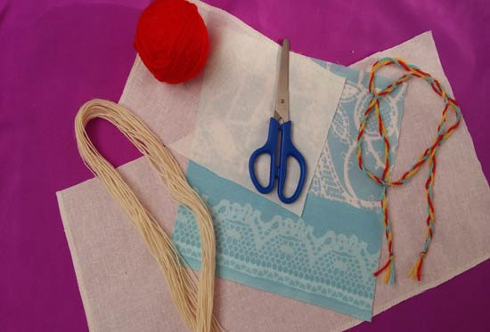

2. Берем большой белый лоскут и сворачиваем его в трубочку. Затем сгибаем его пополам.

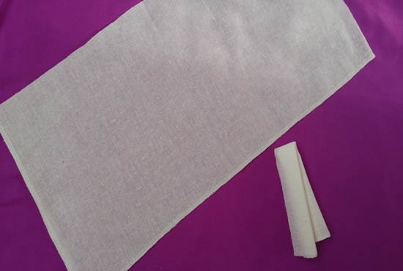

3. Оформляем голову куклы. Для этого из пряжи нарезаем нитки длинной 15-20 см, если хотите сделать длинные волосы для куклы или 10 см, если прическа будет из коротких волос.
Продеваем пучок ниток через белую трубочку крест-накрест, берем белые нитки и затягиваем покрепче, получается голова. Нитку не отрезать.

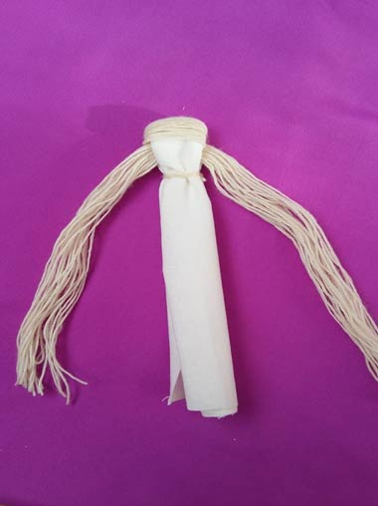

4. Оформляем руки и туловище. Из оставшегося белого лоскутка так же сворачиваем трубочку, завязываем на концах белыми нитками (это кисти ручек). Прикрепляем руки к туловищу оставшейся ниткой от головы.

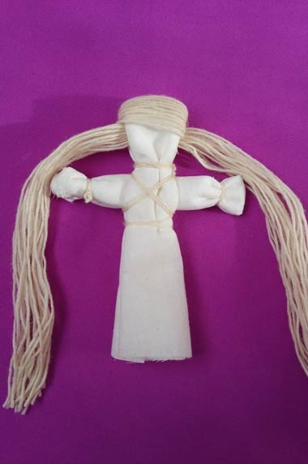

5. Наряжаем нашу куклу-девочку. Для этого берем цветной лоскуток, сворачиваем его по диагонали и посередине делаем небольшой надрез для головы, и 2 маленьких для рук. Платьице удобнее надевать через низ.
6. Платье подвязать пояском, заплести косы. Кукла готова. Осталось придумать имя.

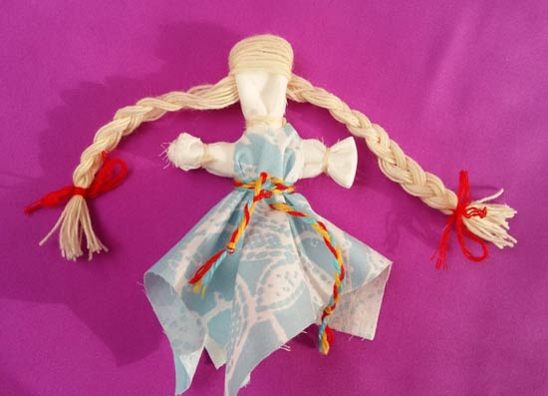

1. Когда возникли первые игрушки?
Дети: В глубокой древности.
2. Из чего их делали?
Дети: Делали их из сена, ткани, нитей, крупы, лечебных трав.
3. Почему на самодельных тряпичных куклах не рисовали лицо?
Дети: Считали, что кукла с лицом приобретает душу и может навредить ребёнку, а куклы без лица оберегают дом и очаг.
4. Названия каких кукол вы запомнили?
Дети:
5. Как называется кукла, которую мы сегодня научились изготавливать?
Дети:
6. Для чего она служила, какое было её назначение?
Дети: Она оберегала от болезней.
Рассмотрите экспонаты нашей выставки и укажите, какие относятся к обрядовым, а какие к игровым и оберегам.

